Scenariusz zajęć dla dzieci 4 i 5 letnich
Temat zajęć: Zwiedzamy różne regiony naszego kraju
Opracowanie: Nauczyciele wychowania przedszkolnego w SSP w Wolanowie
Cele :
- wzmacnianie więzi rodzinnych
- rozwijanie sprawności ruchowej;
- rozwijanie umiejętności matematycznych;
- rozwijanie umiejętności językowych.
Cele szczegółowe:
Dziecko :
- przelicza elementy w zakresie 5;
- potrafi poruszać się w rytm muzyki;
- dzieli wyrazy na sylaby;
- uczestniczy w zabawach ruchowych;
- zna nazwy miast: Gdańsk, Katowice, Warszawa oraz nazwę rzeki Wisła.
Kompetencje kluczowe:
Kompetencje matematyczne
- doskonalenie umiejętności posługiwania się językiem matematycznym;
- doskonalenie umiejętności przeliczania,
- doskonalenie umiejętności orientowania się w schemacie własnego ciała;
Metody pracy:
- czynne (zadania stawiane dzieciom do wykonania, samodzielne doświadczenia), słowne (rozmowa) , ekspresji ruchowej.
Formy pracy: indywidualna
Środki dydaktyczne : piłka, obrazki przedstawiające miasta: Gdańsk, Katowice, Warszawa, sylwety flagi ( można zastąpić kawałkami kolorowych kartek lub różnokolorowymi klockami).
Realizacja:
- Płyną statki – zabawa ruchowa kształtująca postawę ciała.
Rodzic w raz z dzieckiem podaje sobie piłkę na różne sposoby np. nad głową, turlając, pod nogami.
- Zwiedzamy różne regiony naszego kraju- zabawa dydaktyczna
Rodzic proponuje dziecku wycieczkę po Polsce w celu poznania jej większych miast
i rzek. Rodzic pokazuje dziecku zdjęcia i czyta fragment rymowanki, dziecko słucha
o jakim mieście (jakiej rzece) jest mowa i wykonuje zadanie proponowane przez rodzica.
- Wisła
To wielka rzeka, polskich rzek królowa.
A płynnie ona z daleka – bo z gór, i w morzu się chowa.
Dziecko po podaniu nazwy rzeki, naśladuje szumu rzeki, rękami pokazuje jak ona płynie .

- Rodzic pokazuje dziecku obrazek przedstawiający miasto Gdańsk.
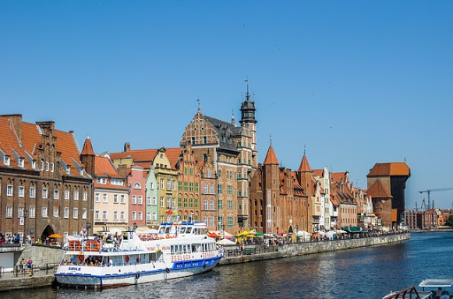
Czyta kolejny fragment rymowanki;
Jestem miastem dużym, portowym .
Statki i dźwigi to tutaj widok typowy.
Dziecko naśladuje dłońmi kołysanie się statku.

- Rodzic czyta kolejny fragment rymowanki – Katowice i prezentuje obrazek
To wielkie, górnicze miasto, słynące z węgla i hut.
Kominów tam chyba dwieście w pobliżu kopalni jest w bród.
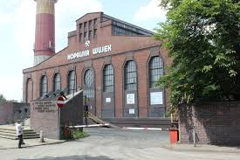
Dzieci naśladują za rodzicem pracę górnika w kopalni .

- Ostatnim miejscem jest stolica Polski – Warszawa
To najważniejsze polskie miasto- stolica nasza.
Syrenka ma go w swoje opiece , wrogów wystrasza.
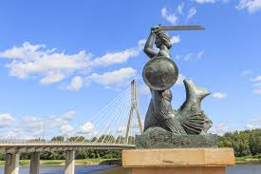
Dziecko dzieli wyraz: syrenka, tarcza, miecz, Warszawa na sylaby
i przelicza je.
- Orły – zabawa ruchowa. Dziecko biega po wyznaczonej przestrzeni, naśladując lot orła. Na hasło: „Orły lądują” i zatrzymanie muzyki kuca na podłodze i opuszcza ręce.

- Ile jest flag?”- zabawa matematyczna. Rodzic tworzy proste działania matematyczne z użyciem sylwet ( można wykorzystać zwykłe kartki w różnych kolorach, lub klocki) Zadaniem dziecka jest wyznaczyć wynik dodawania i odejmowania w zakresie 5, dokładając przedmioty i licząc je razem; zabierając przedmioty i licząc, ile zostało.

- Ewaluacja

Podziękowanie dziecku za wspólną zabawę. Pochwalenie dziecka.

